# PC端

## 综合展示

1. 首页添加任务提醒弹窗，样式参考如下：

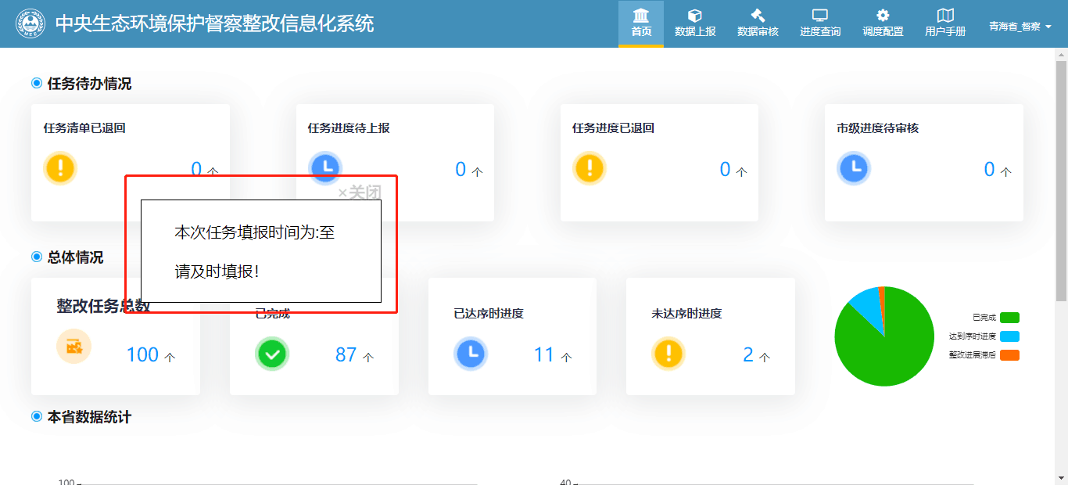

1. 总体情况，市州的也需支持任务总体情况统计图展示（图表切换）。

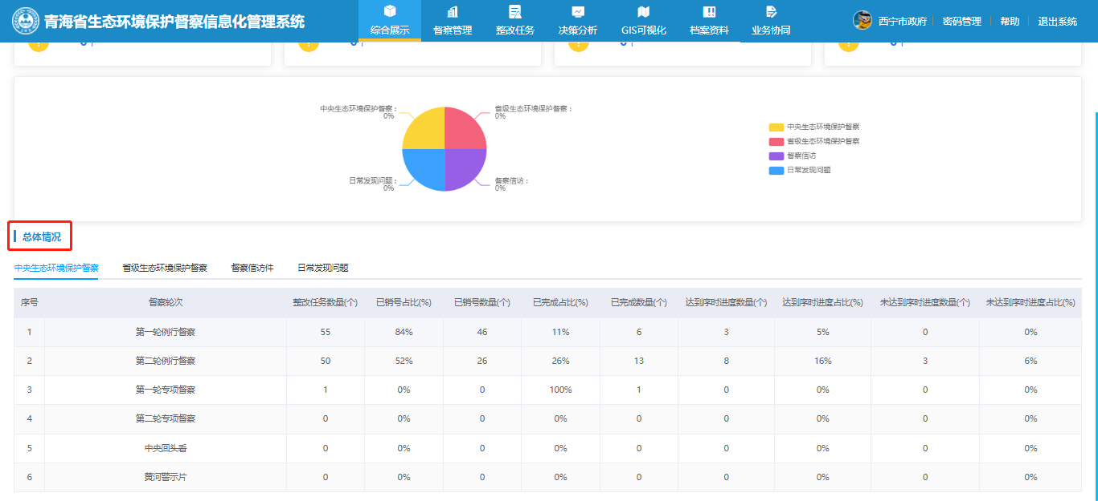

1. 在总体情况下面加一栏任务排名的展示区，展示市州的任务进度排名情况。

## 督察管理

### 中央生态环境保护督察、省级生态环境保护督察

1. 轮次可否自定义，比如省里面的专项行动：黄河警示片、黄河体检、污水垃圾专项、危废专项
2. 中央生态环境保护督察：督察轮次的选项中将“黄河警示片”改为“2021年黄河流域生态环境警示片反映问题”。增加一项“2022年黄河流域生态环境警示片反映问题”。

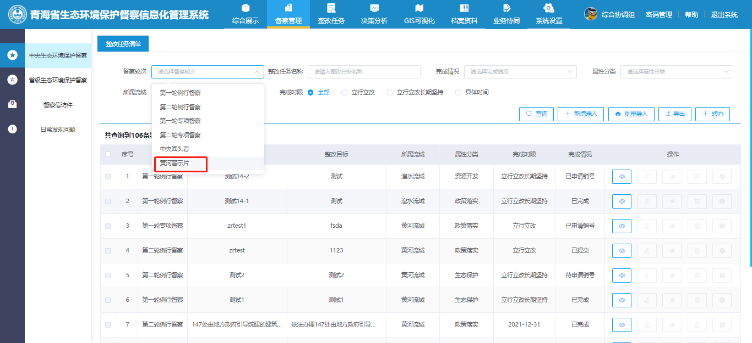

1. 省级生态环境保护督察：督察轮次的选项中将（黄河警示片）改为（黄河流域生态环境全方位“体检”问题）。

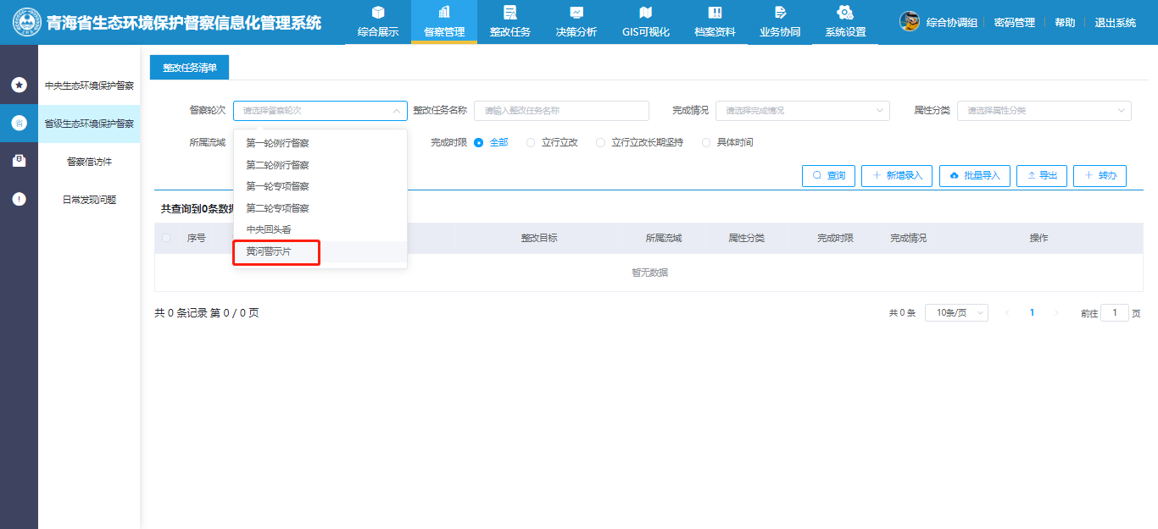

1. 在左侧菜单栏加一个可折叠按钮。

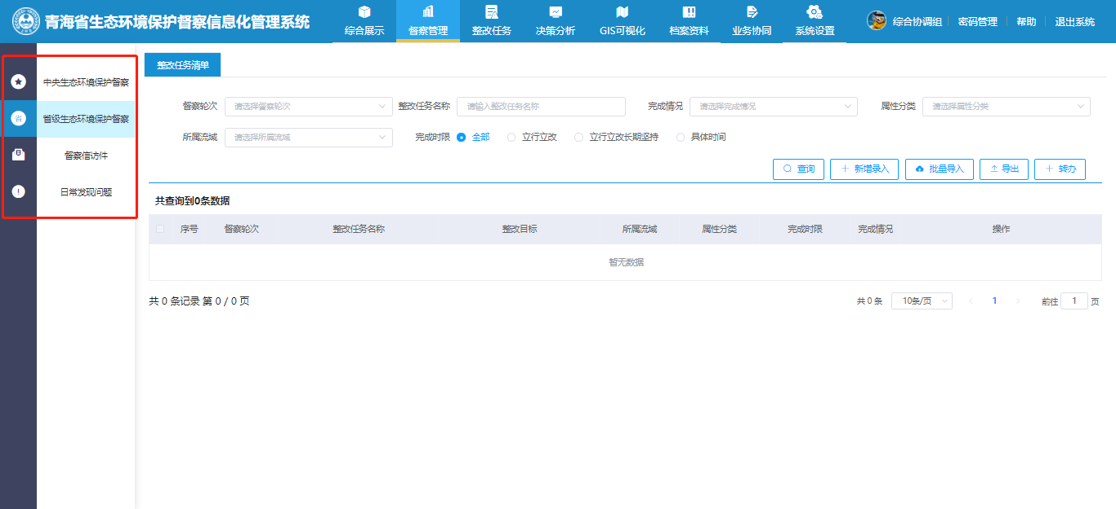

## 整改任务

### 中央生态环境保护督察、省级生态环境保护督察

1. 当责任单位为多个时，需要直接显示哪些单位未填报，哪些单位已填报。（以便看到进度去催办）

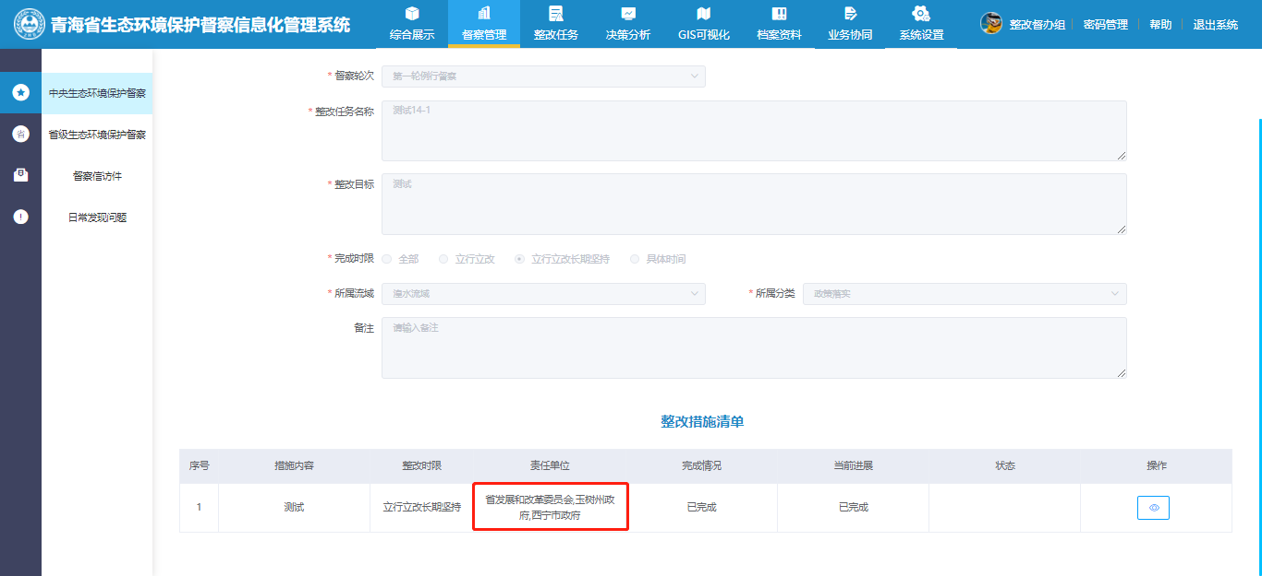

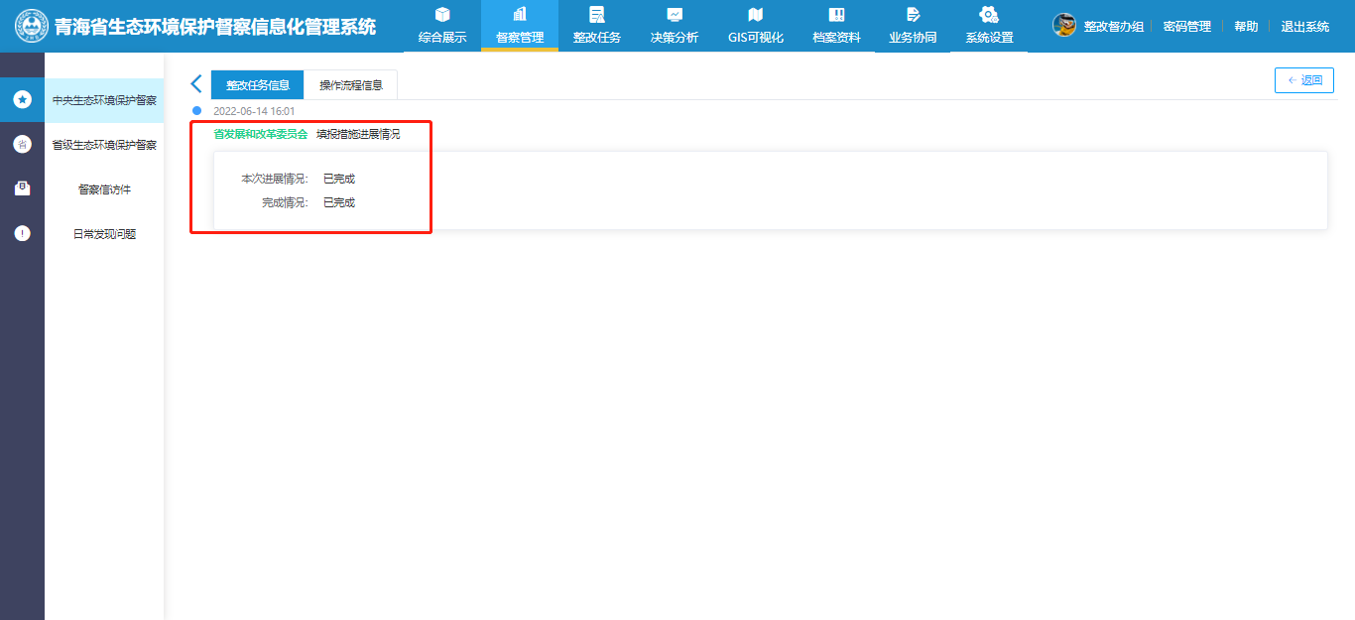

1. 销号申请环节：上传附件时出现bug。

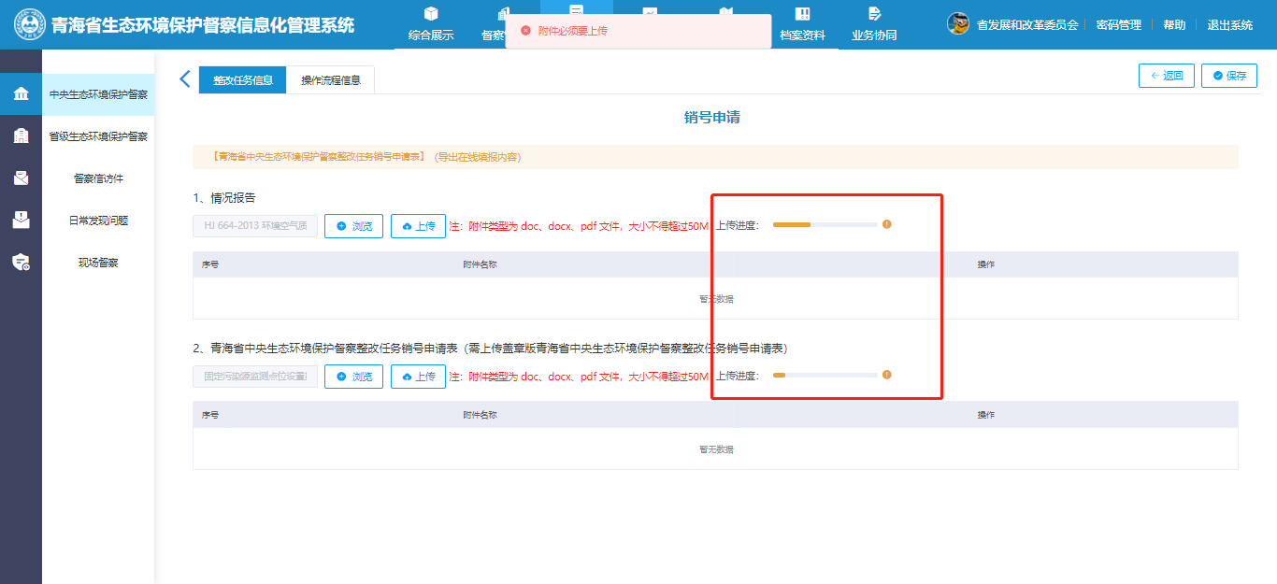

1. 整改督办组在销号审核环节需要填写实地核查表及支持附件上传。（备案审核协调组需要看到督办组的审核情况（审核表：哪些人审核过）

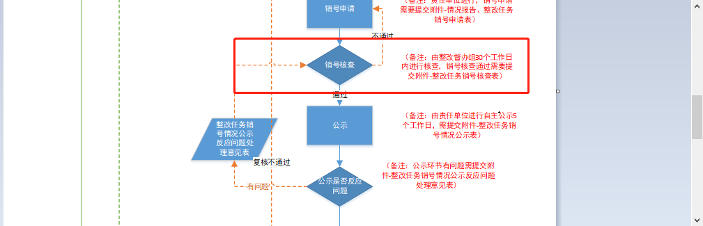

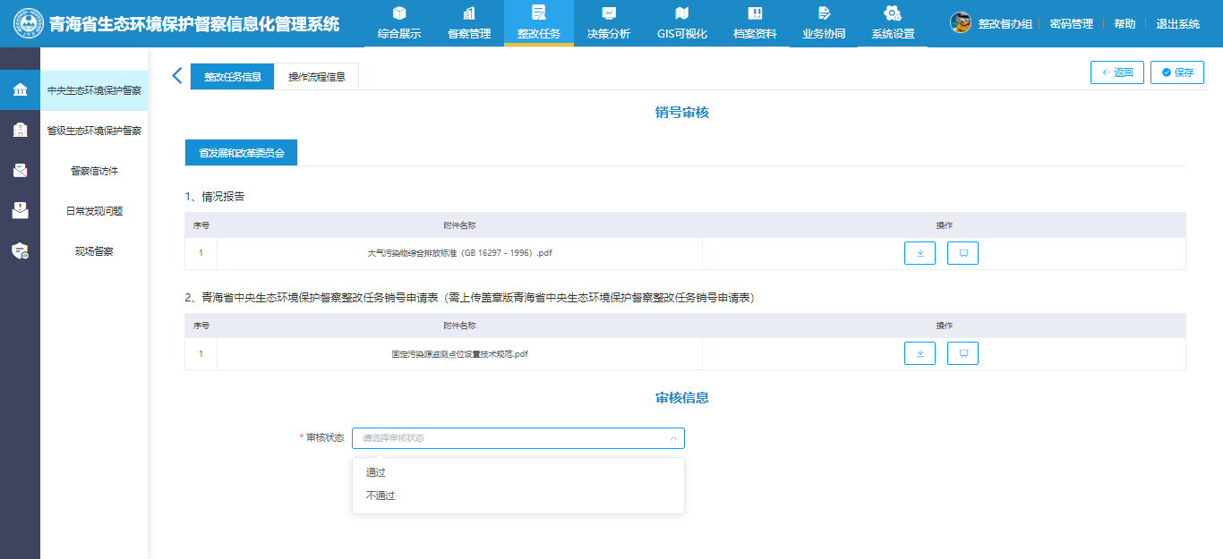

1. 公示环节：“是否存在异议”选项应在责任单位公示完成后。
2. 复核：综合协调组复核这个环节去掉。

## 决策分析

1. 每条任务中有不同的成效，关闭了多少矿山，修复了多少面积，关了多少企业，能否筛选后总体的体现一下，自定义统计中需要实现。
2. 决策分析，查询条件需支持责任单位查询。

## GIS可视化

1. 以鼠标滚轮比列尺放大方式实现行政区划最底层区域定位统计。

## 档案资料

1. 上传文件的展示栏，在时间前面加一栏上传用户。

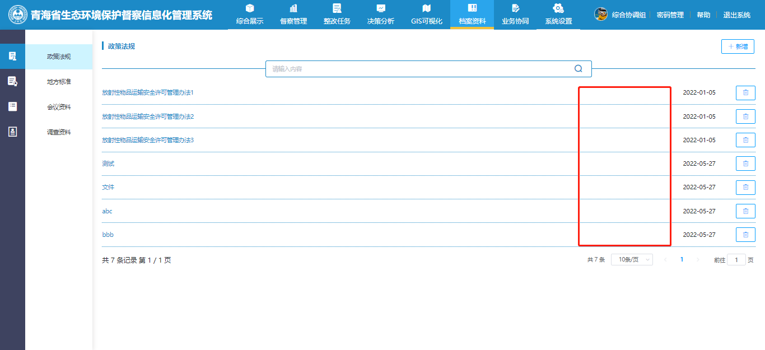

## 数据对接

1. 跟已有的数据的进行对接，信息中心云平台的污染源在线监测系统、污染源普查系统、在线监控数据、移动执法数据。

## 其他

1. 添加一个工作管理模块，周动态，月报告，季度总结。

# APP端

## 督察

### 现场监察

1. 督察模块的现场监察，监察小组改为“监察单位”，需支持监察人员名称的添加，附件上传支持任何格式的附件，现场监察自动定位。

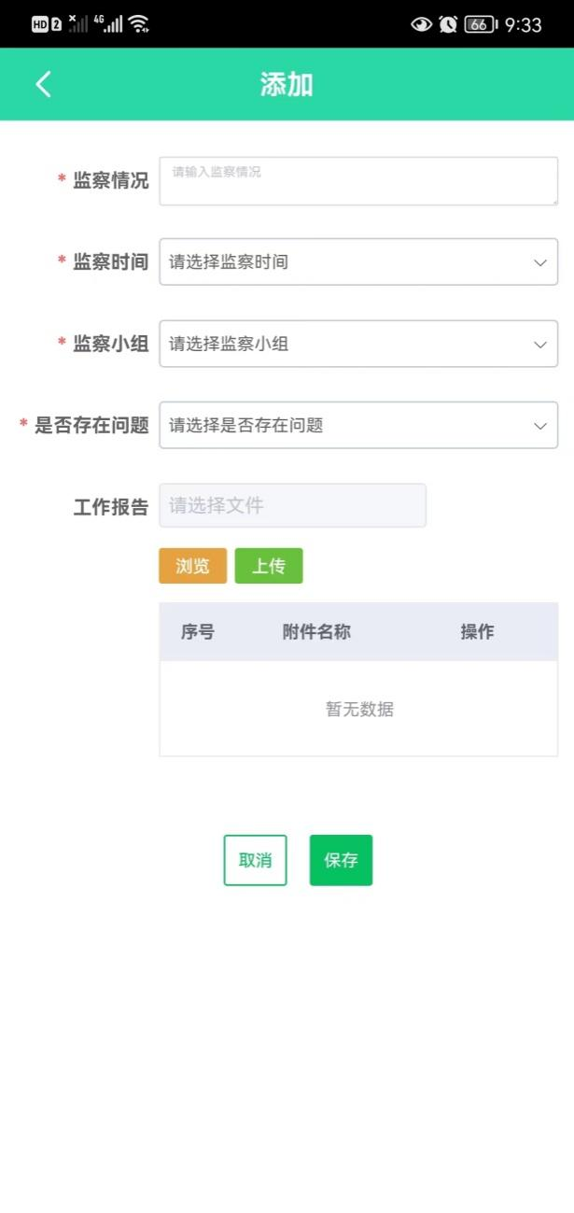

## 决策

1. 将“问题来源情况”改为“任务来源情况”。

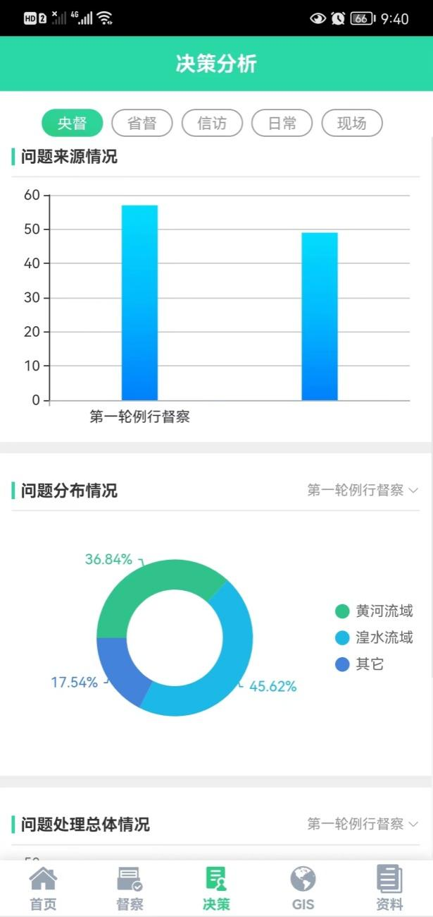

1. 统计图横坐标缩放时，出现文字重叠，需要调整。

